西松・戸田・奥村特定建設工事企業体
横浜湘南道路工事事務所向け

水平方向の姿勢制御(現状)と同時掘進時の姿勢制御について

- 調査リング№
リング№ | 推進形態 | 平面線形
266リング | FLEX | 直線
332リング | FLEX | 2000ｍR（左向き）
334リング | FLEX | 2000ｍR（左向き）
336リング | FLEX | 2000ｍR（左向き）
337リング | 同時掘進（5ピース） | 2000ｍR（左向き）
338リング | 同時掘進（4ピース） | 2000ｍR（左向き）

- ジャッキストローク差とジャイロ方向角の比較
    - 266リング（直線部）
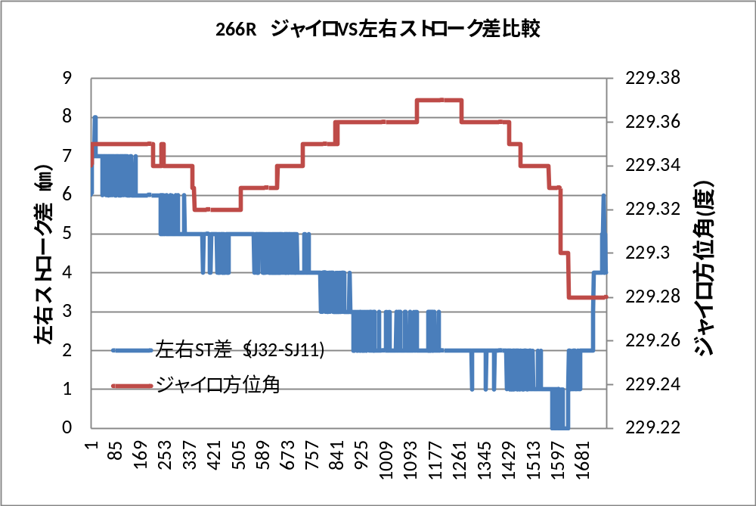
ストローク差は左勝7㎜から左勝1㎜にほぼ直線的に変化。（-0.027度）
角度換算（Atan6/12735＝0.027度）
一方ジャイロ指示値は229.34度から振動しながら229.28度に変化（-0.06度）

    - 332リング（2000ｍR左向き）
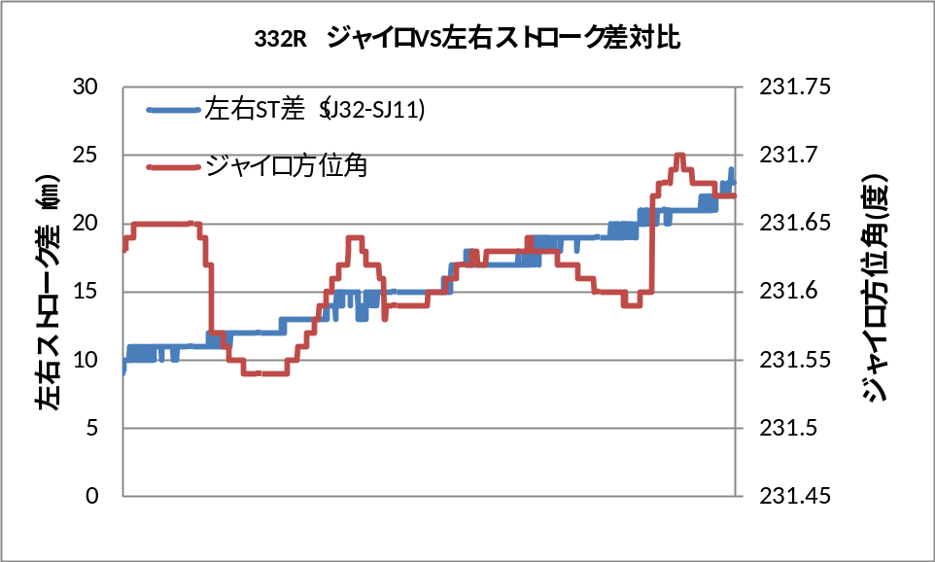
ストローク差は左勝10㎜から左勝23㎜にほぼ直線的に変化（角度換算でAtan(13/12735)=0.0585度）
一方ジャイロ指示値は231.63度から振動（振幅は0.1度程度）を繰り返し231.67度に変化（0.04度）
ストローク差に比べて、大きく振動するため、あたかも逆向きに姿勢制御をしているような錯覚に陥りやすい。
    - 334リング、336リング（2000ｍR左向き）の状況
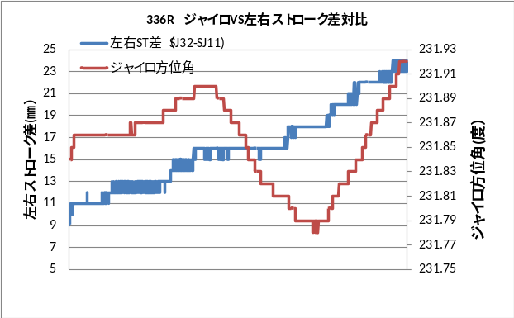
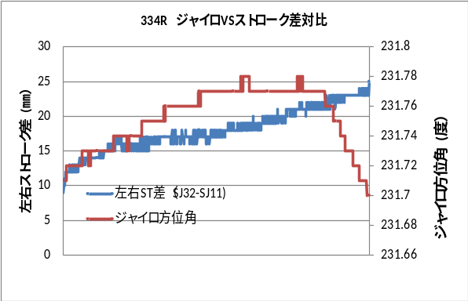

ストローク差の方が振動しない分、姿勢制御がしやすい状況といえる。

- ストローク差の管理状況
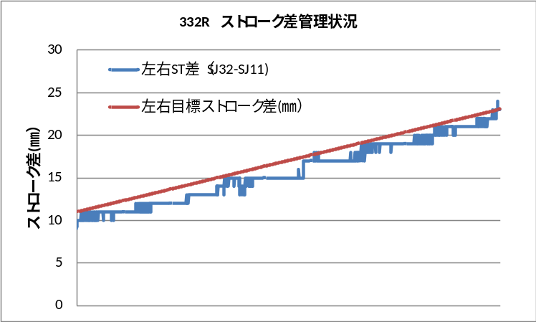
    - 332リング管理状況

管理目標に対して最大誤差は3㎜程度（角度換算で0.013度）
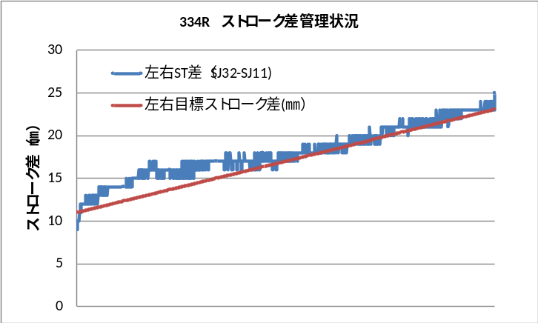
    - 334リング管理状況

管理目標に対して最大誤差は4㎜程度（角度換算で0.018度）
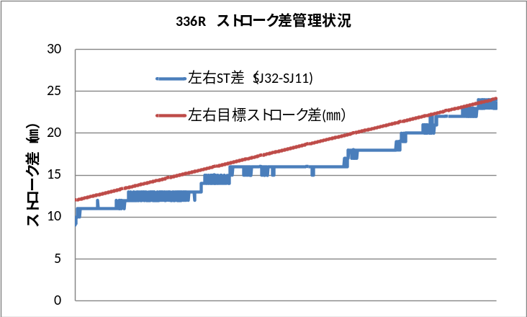
    - 336リング管理状況

管理目標に対して最大誤差は4㎜程度（角度換算で0.018度）

- 同時掘進におけるストローク差の管理状況と問題点
    - 337リング管理状況
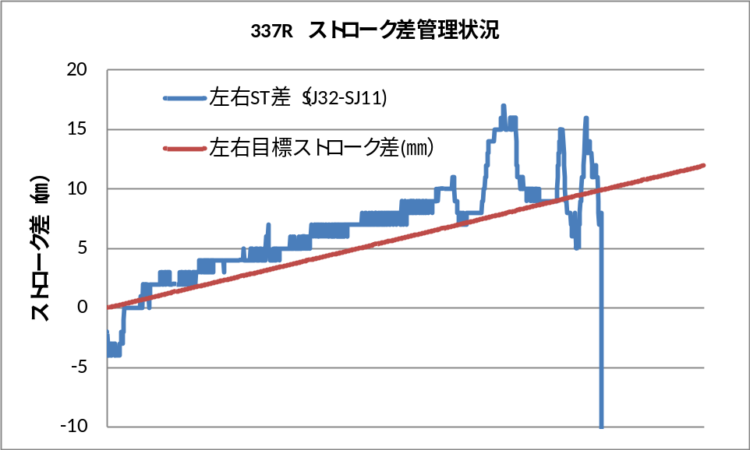
同時掘進（～4ピース）
5ピース
同時掘進が開始されるとストローク差制御が手動制御であるため、制御にばらつきが生じ、管理不能な状態である。（最大偏差9㎜）
また、5ピースは左右ストローク差計測のジャッキが引き戻されるため、ストローク差の計測が不能になる。
    - 338リング管理状況
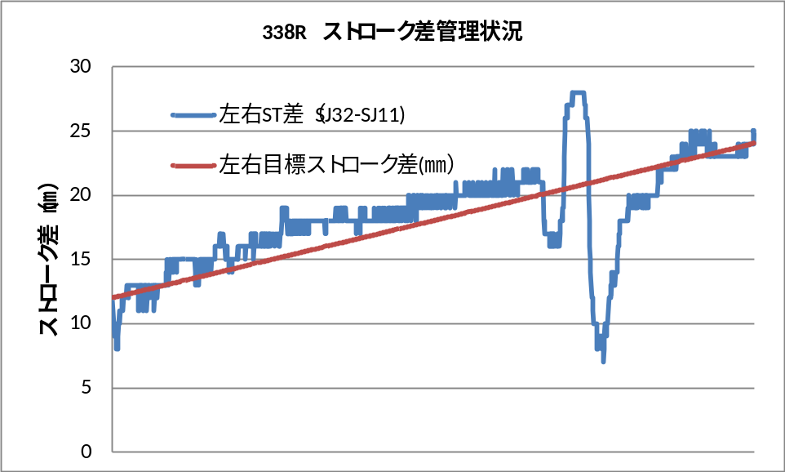
同時掘進（～4ピース）
4ピースまでの同時掘進を実施した。
337リングと同様に、同時掘進により制御結果にバラツキを生じる。（最大偏差14㎜） 同時掘進の完了後、ストローク偏差は偏差ゼロ近辺に収束する。
337リング、338リングの同時掘進トライアルで以下の問題点を把握した。
【問題点】
・ストローク差の制御は手動操作のため、ジャッキの押し引きの伴う同時掘進では力点を大きく動かす必要があり、手動操作での制御は難しい。
・ストローク差の自動制御が必要となる。
・左右ストローク差の管理では4ピース目までの同時掘進に対応可能であるが、それ以上のピース組立を実施する場合、別のストローク差での管理方法が可能か否か検証する必要がある。

- 同時掘進時の制御状況
同時掘進に於いてストローク差を手動にて制御した337リングの実例と337リングFLEX推進時のジャッキモーメントを基にシミュレーションしたケースを同時掘進工程毎に比較した。
    - FLEX推進（337R）
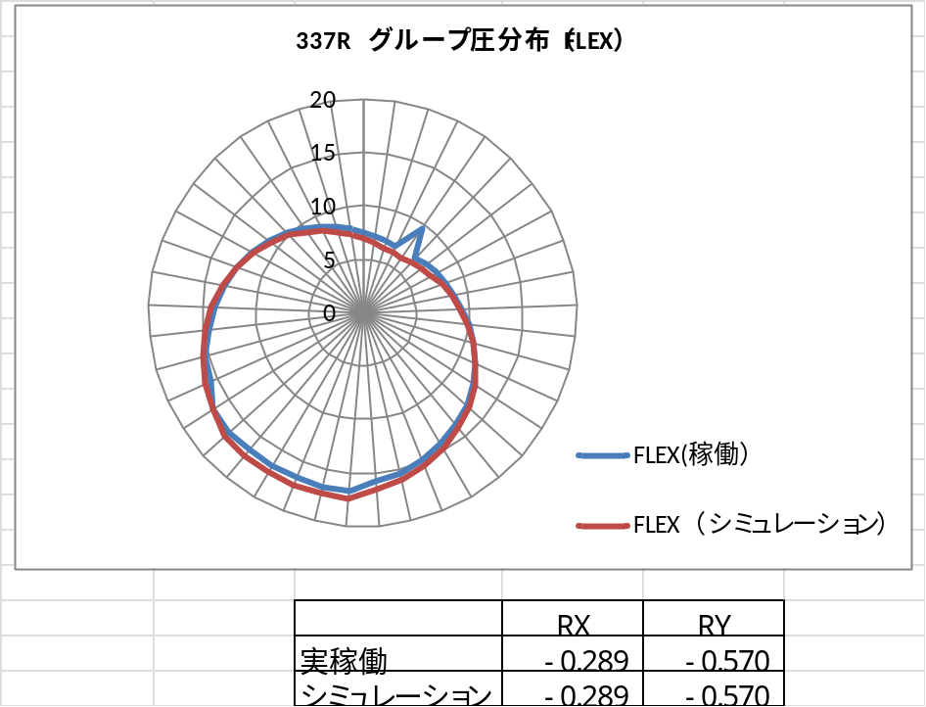

337リングFLEX運転時の力点平均値に合わせて、シミュレーションを実施した。
一部“グループ5“で10MPaと突出しているが、これは比例弁のごみなどの影響により、圧力が低下しない状態であり、他はほぼ同様の結果になっている。
次にFLEX推進時のジャッキモーメントを基にしてシミュレーションされた同時掘進時のジャッキの圧力分布と実機337リングの実績値との比較図示す。

1ピース目引き戻し | 1ピース目組立完了 | 2ピース目引き戻し | 2ピース目組立完了
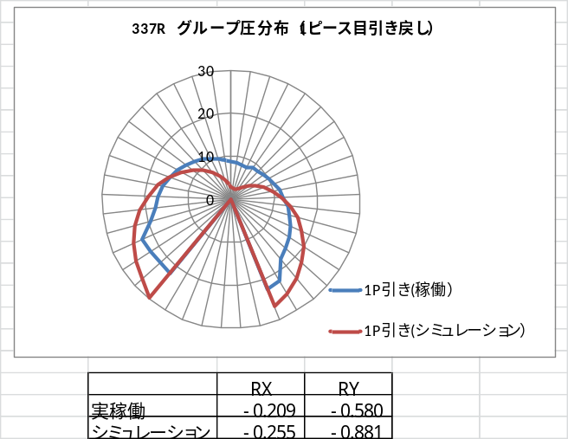 | 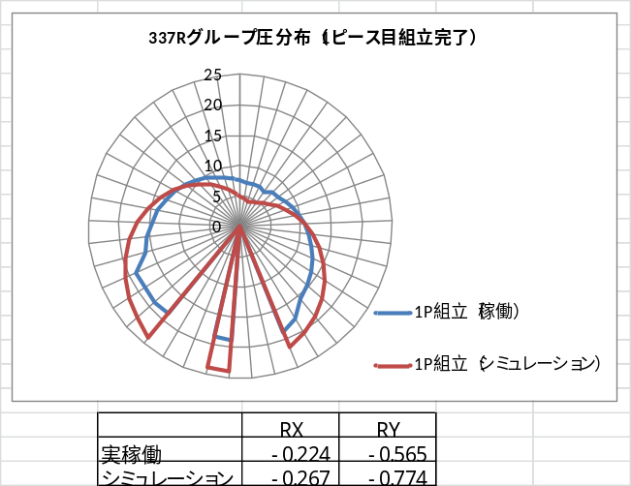 | 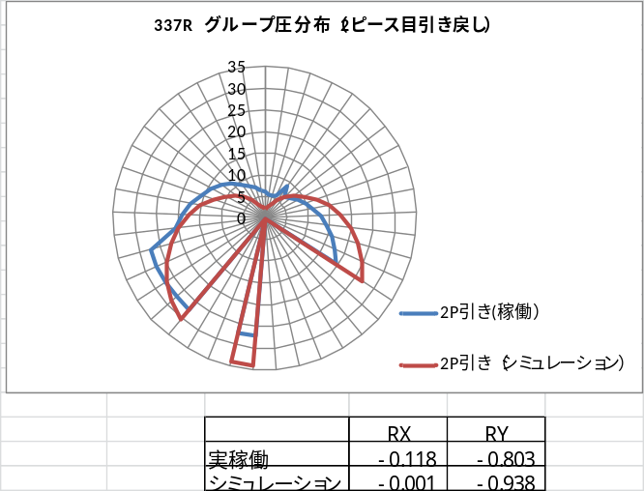 | 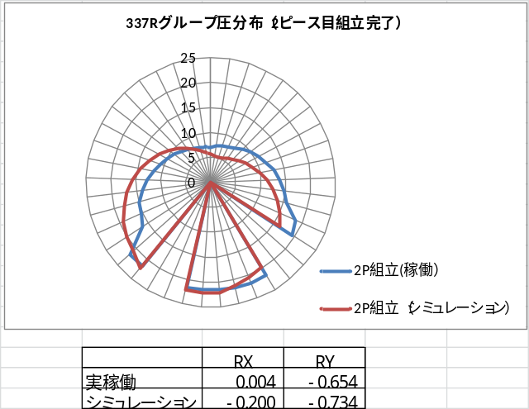
3ピース目引き戻し | 3ピース目組立完了 | 4ピース目引き戻し | 4ピース目組立完了
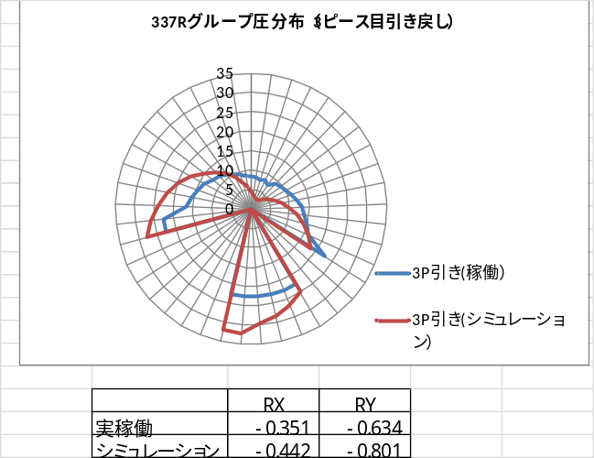 | 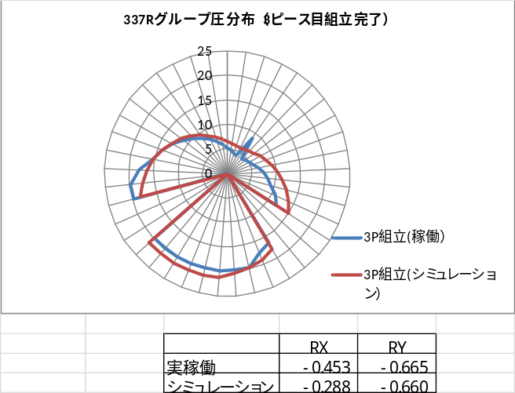 | 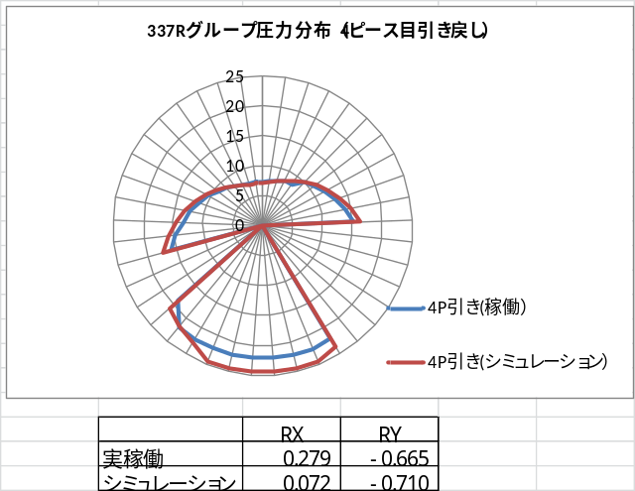 | 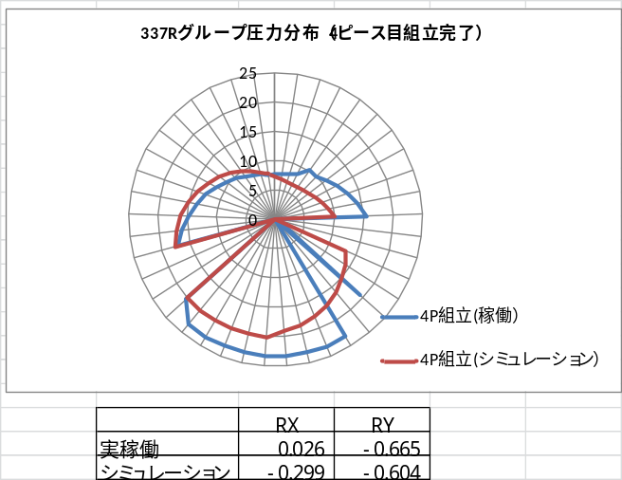
5ピース目引き戻し | 5ピース目組立完了 | - 1ピース目～5ピース目までの全てにおいて力点の制御は手動制御であったため、シミュレーションと実稼働とではRx,Ryの値が大きく異なる結果となった。  - その結果として、ストローク差の管理がうまくできなかった。  - 以下の対応が必要  ・ストローク差制御による自動制御  - シミュレーションでは2ピース目の引き戻しで元圧がほぼ最高圧力になっている。 推力が更に上昇した場合、組立時の押付ジャッキの増量を検討する必要がある。
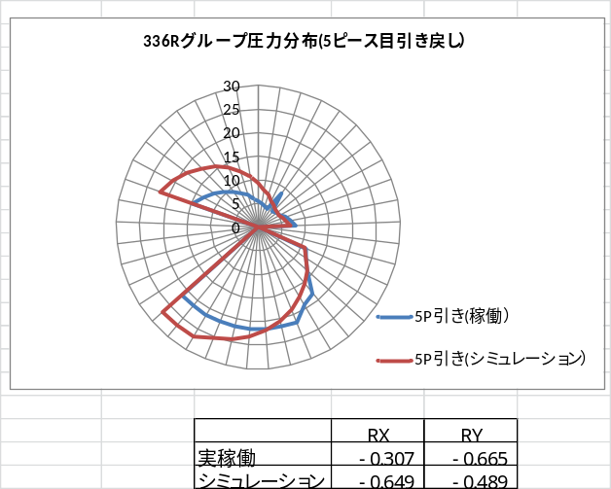 | 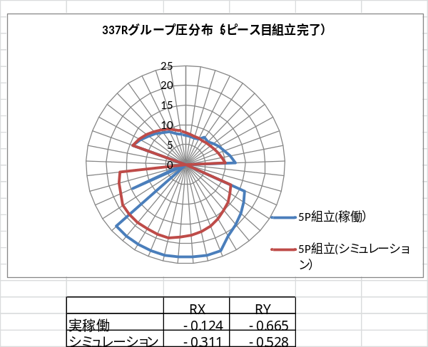

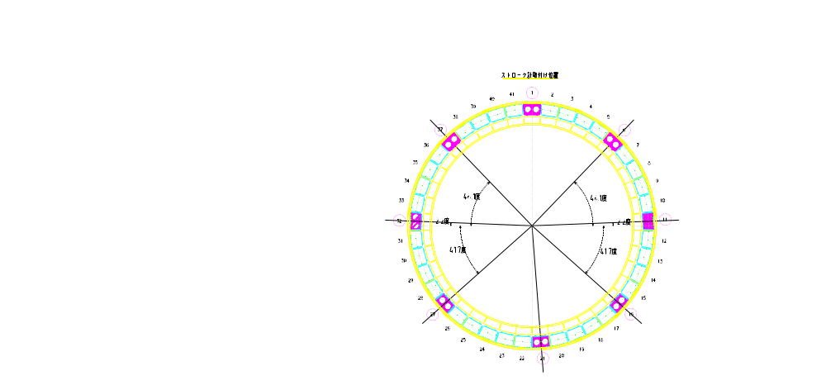
- ストローク差管理方法の検証
水平方向のストローク差の計測管理は右図のSJ№32－№11間で現在は行っている。

5ピース目の組立まで同時掘進を実施した場合、水平方向のストローク計の引き戻しが始まるため、それ以降は引き戻し管理ができなくなる。

その代用として、SJ№27－№16間、又はSJ№37－№6間のいずれかでもストローク差計測で対応可能かを検討する。

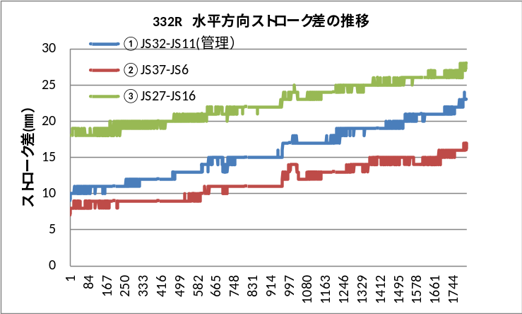
水平部（SJ№32－№11）、下半部（SJ№27－№16）、並びに上半部（SJ№37－№6）のストローク差について、332リングの計測状況と計測値の水平換算ストロークを下記に示す。

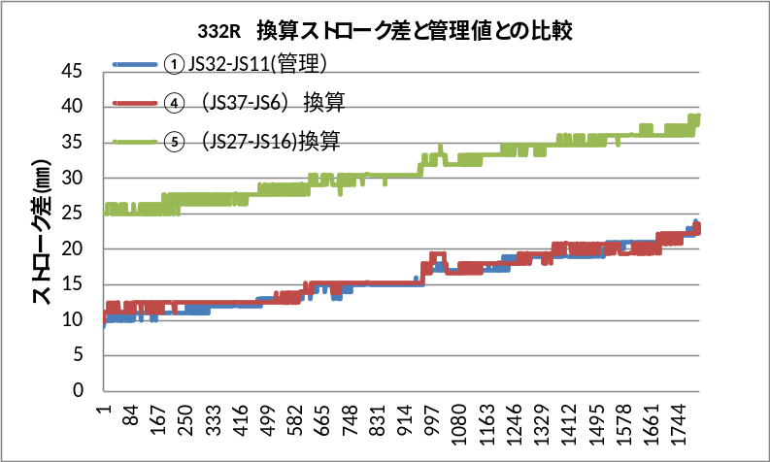

管理ストロークとSJ№37－№6換算ストロークとはほぼ合致する結果が得られた。

同様に266リング、334リング、336リングの換算値についても図示する。
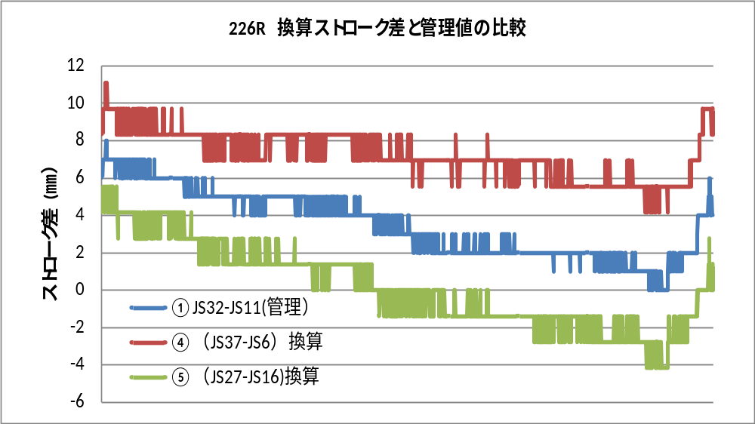
266リング

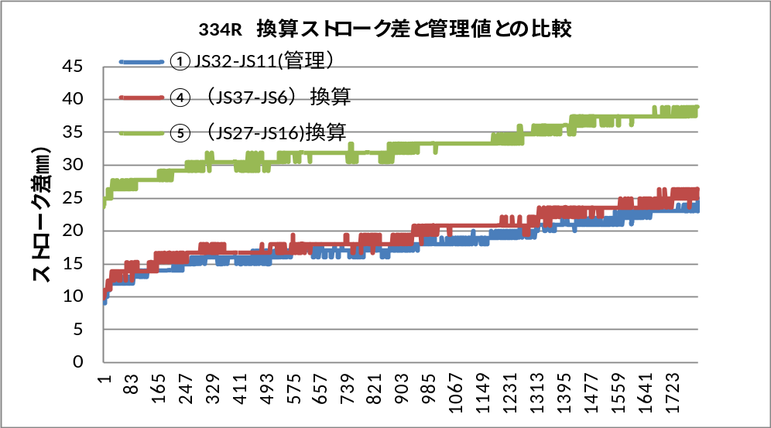
334リング

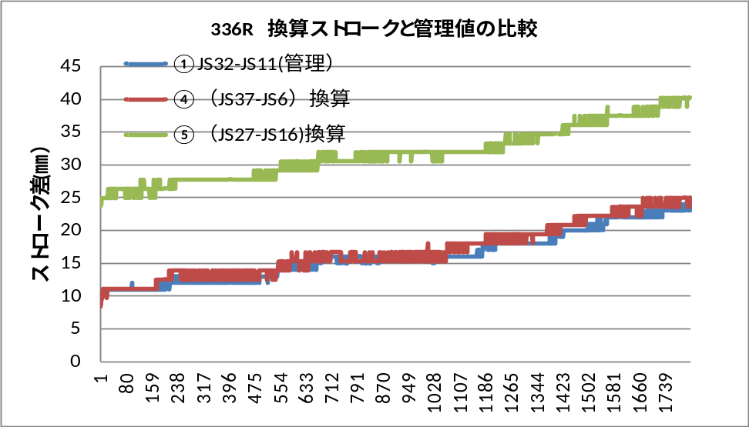
336リング

水平部（SJ№32－№11）ストローク差と上半部（SJ№37－№6）水平換算ストローク差はほぼ合致した。

管理ストロークに対して、どの程度の誤差やばらつきがあるかを調査した。(表-1)
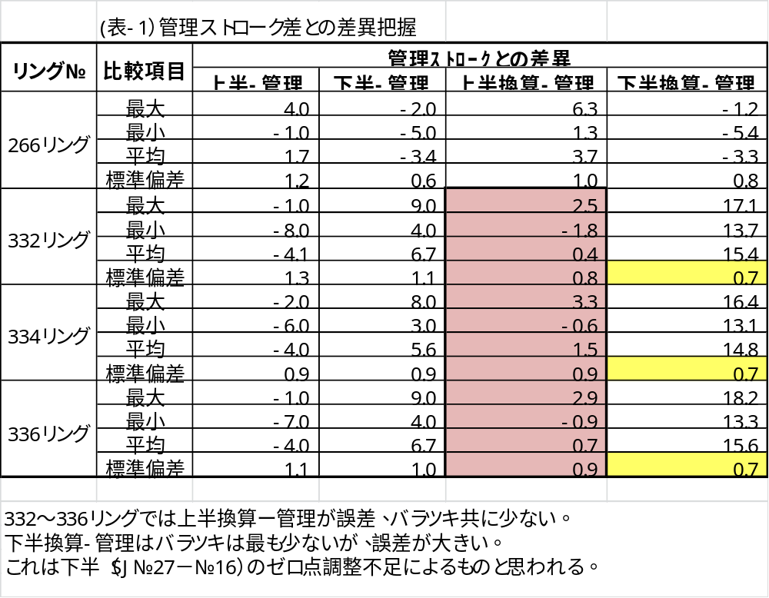
また、266リングと300リング台の数値を見てみると、ゼロ点が移動しているような傾向がみられる。
更に、掘進開始時から終了時までのストローク差増減量（ストローク差発生量）が管理ストロークに対してどの程度異なるかの比較を行った。（表-2）
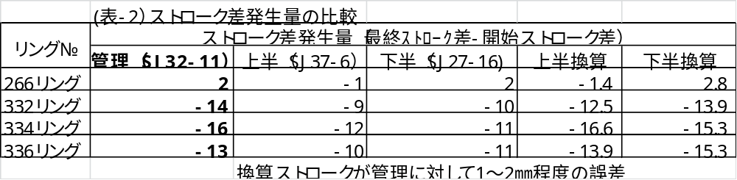
仮に各ストローク計のゼロ点がずれていてもストローク差発生量を把握することにより、同時掘進時の水平方向のストローク管理が可能であることが分かる。

- ストローク差のFLEX制御への反映

現在管理しているストローク差をFLEXで直接自動制御する方式とする。詳細は下記の通り。
- 現在管理対象となっている水平部（SJ№32－№11）ストローク差、及び下半部（SJ№27－№16）水平換算ストローク差、並びに上半部（SJ№37－№6）水平換算ストローク差を常時把握できるようにする。
- 掘進開始前に掘進完了時に目標となるストローク差を手入力で設定し、姿勢目標値（ストローク差、ピッチ角）を制御する自動運転方式とする。(目標ストローク差の自動設定も可能)
- ストローク差の管理には下記の要素も考慮しながら、管理対象のストローク計測の盛り替えと、目標に対する偏差ストロークを決定する。
  - ストローク差計測結果の異常値の診断
  - ストローク計の非推進・推進のステータス
  - 組立セグメントのストローク計部テーパー量

